**Función: 𝑓(𝑥) = 𝑥³ − 𝑥 − 2**

Intervalo inicial: [1, 2]

Número de iteraciones: 04

𝑓(1) = 1³ − 1 − 2 = −2

𝑓(2) = 2³ − 2 − 2 = 4

Como 𝑓(1) y 𝑓(2) tienen signos opuestos, existe una raíz en el intervalo [1,2].

Se procede a aplicar el método de la bisección:

La fórmula del punto medio es:

𝑝ₙ = (𝑎ₙ + 𝑏ₙ) ÷ 2

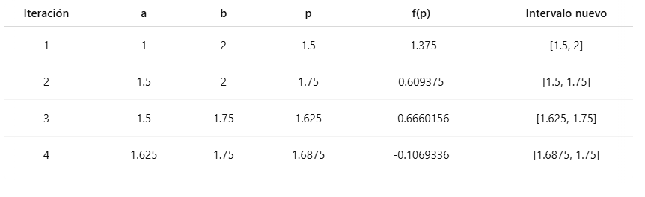Realizamos 4 iteraciones.

**Función: 𝑓(𝑥) = 𝑥³ + 4𝑥² − 10**

Intervalo inicial: [1, 2]

Número de iteraciones: 05

𝑓(1) = 1³ + 4(1)² − 10 = -5

𝑓(2) = 2³ + 4(2)² − 10 = 14

Como 𝑓(1) y 𝑓(2) tienen signos opuestos, existe una raíz en el intervalo [1,2].

Aplicamos el método de la bisección:

Fórmula del punto medio:

𝑝ₙ = (𝑎ₙ + 𝑏ₙ) ÷ 2

Realizamos 5 iteraciones.

**Función: 𝑓(𝑥) = 𝑥² − 5**

Intervalo inicial: [2, 3]

Número de iteraciones: 06

𝑓(2) = 2² − 5 = −1

𝑓(3) = 3² − 5 = 4

Como 𝑓(2) y 𝑓(3) tienen signos opuestos, existe una raíz en el intervalo [2,3].

Aplicamos el método de la bisección:

Fórmula del punto medio:

𝑝ₙ = (𝑎ₙ + 𝑏ₙ) ÷ 2

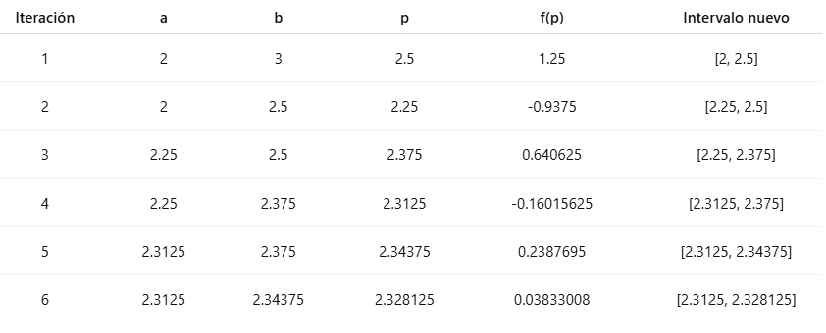Realizamos 6 iteraciones.

**Función: 𝑓(𝑥) = 𝑥³ − 3𝑥 + 1**

Intervalo inicial: [0, 1]

Número de iteraciones: 06

𝑓(0) = 0³ − 3(0) + 1 = 1

𝑓(1) = 1³ − 3(1) + 1 = −1

Como 𝑓(0) y 𝑓(1) tienen signos opuestos, existe una raíz en el intervalo [0,1].

Aplicamos el método de la bisección:

Fórmula del punto medio:

𝑝ₙ = (𝑎ₙ + 𝑏ₙ) ÷ 2

Realizamos 6 iteraciones.

**Función: 𝑓(𝑥) = 𝑥³ − 9𝑥 + 3**

Intervalo inicial: [0, 1]

Número de iteraciones: 06

𝑓(0) = 0³ − 9(0) + 3 = 3

𝑓(1) = 1³ − 9(1) + 3 = −5

Como 𝑓(0) y 𝑓(1) tienen signos opuestos, existe una raíz en el intervalo [0,1].

Aplicamos el método de la bisección:

Fórmula del punto medio:

𝑝ₙ = (𝑎ₙ + 𝑏ₙ) ÷ 2

Realizamos 6 iteraciones.